Modèles pour pages et articles
config RKM WP5 Modeles de Pages et Articles.docx 05/02/18
Table des matières
Création de modèle avec l'éditeur visuel 1
Utilisation d'un modèle pour un type de publication 2
Restrictions d’utilisation par type de publication ou/et utilisateur 3
Type de publication 3
Type d’utilisateur 3

Éditeur visuel

Création de modèle avec l'éditeur visuel
L’éditeur visuel Éditeur de Page permet de créer et d’éditer les modèles de mise en page par défaut pour articles et pages (templates) :
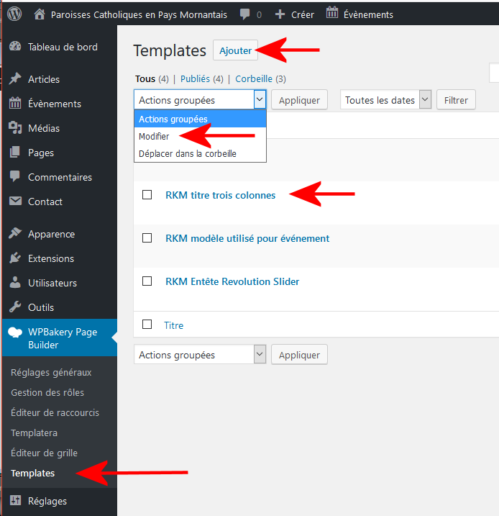
→ Éditeur de Page
→ menu Templates
→ choix pour Ajouter, Action groupées, modification individuelle, suppression...

Utilisation d'un modèle pour un type de publication
L’éditeur visuel Éditeur de Page permet aussi le choix du modèle utilisé pour chaque type de publication, page, article ou événement.
→ Éditeur de Page
→ onglet Réglages généraux
→ Modèles par défaut pour les articles
→ Liste des templates
→ choisir les modèles

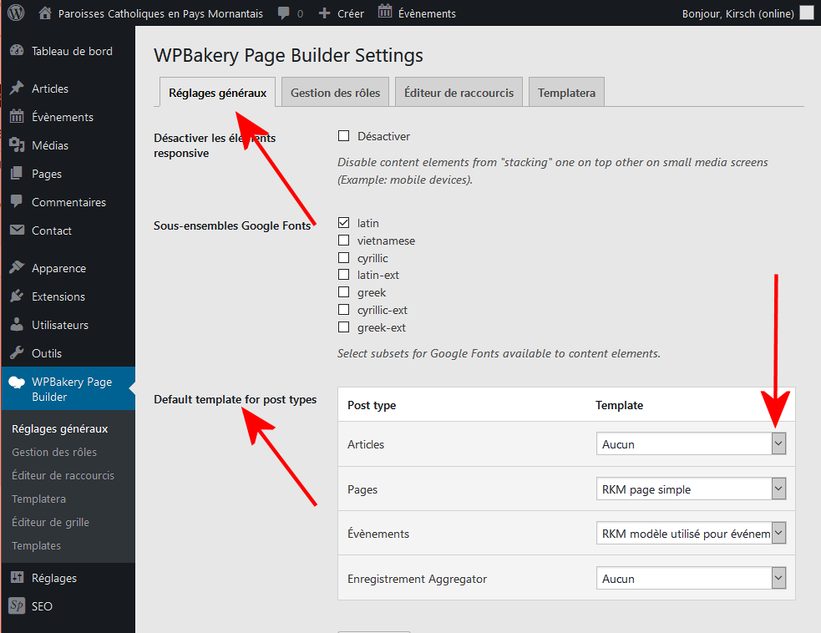

Restrictions d’utilisation par type de publication ou/et utilisateur
Dans l’édition d’un modèle, colonne de droite en haut,
il est possible de réserver l’utilisation de ce modèle à un certain type de publication ou à un certain utilisateur :
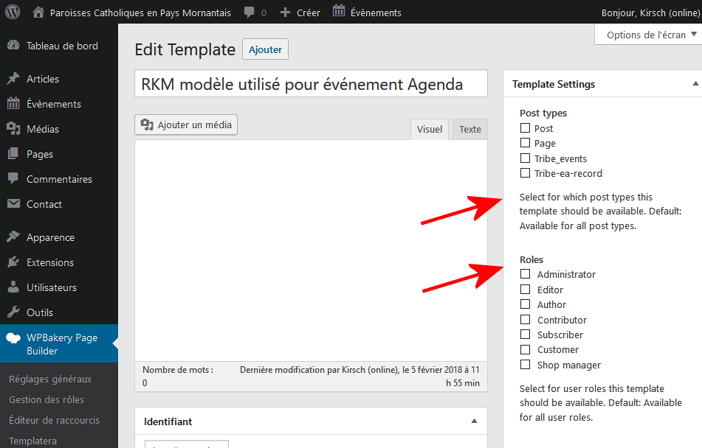

Type de publication
Sélectionner pour quels types de publication ce modèle devrait être disponible.
Par défaut: Disponible pour tous les types de publication.

Type d’utilisateur
Sélectionner pour les rôles utilisateur ce modèle devrait être disponible.
Par défaut: Disponible pour tous les rôles d'utilisateur.

